АДМИНИСТРАЦИЯ
КУЛИКОВСКОГО СЕЛЬСКОГО ПОСЕЛЕНИЯ
КРАСНОСЛОБОДСКОГО МУНИЦИПАЛЬНОГО РАЙОНА
РЕСПУБЛИКИ МОРДОВИЯ

ПОСТАНОВЛЕНИЕ

от 04.06.2025 г. № 25

с. Куликово

Об утверждении реестра мест, схем размещения мест (площадок) твердых коммунальных отходов в районах сложившейся застройки на территории Куликовского сельского поселения

В соответствии со ст.14 Федеральным законом от 06.10.2003 № 131 –ФЗ «Об общих принципах организации местного самоуправления в Российской Федерации», ч.1 ст.8 Федерального закона от 24.06.1998 № 89-ФЗ «Об отходах производства и потребления», Решением Совета депутатов Куликовского сельского поселения Краснослободского муниципального района Республики Мордовия от 04.08.2022 г. № 12 «Об утверждении Правил благоустройства территории Куликовского сельского поселения Краснослободского муниципального района Республики Мордовия, Уставом Куликовского сельского поселения Краснослободского муниципального района Республики Мордовия, администрация Куликовского сельского поселения постановляет:
1. Утвердить реестр мест (площадок) размещения контейнерных площадок для сбора твердых коммунальных отходов в районах сложившейся застройки на территории Куликовского сельского поселения согласно приложению.
2. Утвердить схемы размещения мест (площадок) накопления твердых коммунальных отходов Куликовского сельского поселения Краснослободского муниципального района Республики Мордовия.
3. Признать утратившими силу:
Постановление администрации Куликовского сельского поселения от 12.02.2024 г. № 5 «Об утверждении реестра мест, схем размещения мест (площадок) твердых коммунальных отходов в районах сложившейся застройки на территории Куликовского сельского поселения».

Постановление администрации Куликовского сельского поселения от 18.06.2024 г. № 40 «О внесении изменений в постановление Администрации Куликовского сельского поселения Краснослободского муниципального района от 12.02.2024 года № 5 «Об утверждении реестра мест, схем размещения мест (площадок) твердых коммунальных отходов в районах сложившейся застройки на территории Куликовского сельского поселения».

4. Настоящее постановление вступает в силу после его официального опубликования в газете
« Наши Вести» и подлежит размещению на официальном сайте администрации Куликовского сельского поселения Краснослободского муниципального района .

Глава Куликовского сельского поселения
Краснослободского муниципального района
Республики Мордовия О. А. Маслова

Приложение № 1
к постановлению администраци
Куликовского сельского поселения
Краснослободского муниципального района
Республики Мордовия
от 04.06. 2025 г. № 25

Реестр мест (площадок) накопления твердых коммунальных отходов,
расположенных на территории муниципального образования Куликовское сельское поселение Республики Мордовия
№п/п | Данные о нахождении мест(площадок) накопления ТКО |  |  | Данные о технических характеристиках мест (площадок) накопления ТКО |  |  |  | Данные о собственниках мест (площадок) накопления ТКО |  |  |  |  |  |  |  |  |  | Данные об источниках образования ТКО
№п/п | Адрес | Географи-  ческие координаты  (в десятичных долях) | Вид собствен  ности | Исполь-  зуемое покрытие | Площадь  контей-  нерной площадки,  кв.м. | Количество контейнеров/бункеров | Объем контейнеров/бункеров, куб.м. | ЮЛ |  |  | ИП |  |  |  | ФЛ |  |  | Наименование источника | Почтовый адрес | Географические координаты
 |  |  |  |  |  |  |  | Наименование | ОГРН | Фактический адрес | ФИО | ОГРН | Адрес регистрации по месту жительства | ФИО | Серия, номер, дата выдачи паспорта | Адрес регистрации по месту жительства | Контактные данные | Наименование источника | Почтовый адрес | Географические координаты
1 | Республика Мордовия, Краснослободский район, с. Куликово пер. Центральный, д. 2 | Широта: 54,417178 °  Долгота: 43,650313 ° | муниципальная | асфальт | 7,6 | 1 шт | 1,1 | администрация Куликовского сельского поселения Краснослободского муниципального района Республики Мордовия | 1021300764143 | Республика Мордовия, Краснослободский район, с. Куликово ,ул. Центральная, д. 27А |  |  |  |  |  |  |  | Дом  1-4 | 431280, Республика Мордовия, Краснослободский район, с. Куликово пер.Центральный, | Широта: 54,417178 °  Долгота: 43,650313 °
2 | Республика Мордовия, Краснослободский район ,с. Куликово, ул. Гагарина , д 6 | Широта: 54,414876 °  Долгота: 43,648053 ° | муниципальная | грунтовое покрытие | 7,6 | 1 шт | 1,1 | администрация Куликовского сельского поселения Краснослободского муниципального района Республики Мордовия | 1021300764143 | Республика Мордовия, Краснослободский район, с. Куликово ,ул. Центральная, д. 27А |  |  |  |  |  |  |  | Дом  1-14 | 431280, Республика Мордовия, Краснослободский район ,с. Куликово, ул. Гагарина | Широта: 54,414876 °  Долгота: 43,648053 °
3 | Республика Мордовия, Краснослободский район ,с. Куликово, ул. Центральная , д 7 | Широта: 54,426111 °  Долгота: 43,653146 ° | муниципальная | асфальт | 7,6 | 1 шт | 1,1 | администрация Куликовского сельского поселения Краснослободского муниципального района Республики Мордовия | 1021300764143 | Республика Мордовия, Краснослободский район, с. Куликово ,ул. Центральная, д. 27А |  |  |  |  |  |  |  | Дом  1-10 | 431280, Республика Мордовия, Краснослободский район ,с. Куликово, ул. Центральная . | Широта: 54,426111 °  Долгота: 43,653146 °
4 | Республика Мордовия, Краснослободский район ,с. Куликово, ул. Центральная , д 21 | Широта: 54,412015 °  Долгота: 43,649611 ° | муниципальная | асфальт | 7,6 | 1 шт | 1,1 | администрация Куликовского сельского поселения Краснослободского муниципального района Республики Мордовия | 1021300764143 | Республика Мордовия, Краснослободский район, с. Куликово ,ул. Центральная, д. 27А |  |  |  |  |  |  |  | Дом  11-17 | 431280, Республика Мордовия, Краснослободский район ,с. Куликово, ул. Центральная . | Широта: 54,412015 °  Долгота: 43,649611 °
5 | Республика Мордовия, Краснослободский район ,с. Куликово, ул. Центральная , д 27а | Широта: 54,411653 °  Долгота: 43,647529 ° | муниципальная | асфальт | 7,6 | 1 шт | 1,1 | администрация Куликовского сельского поселения Краснослободского муниципального района Республики Мордовия | 1021300764143 | Республика Мордовия, Краснослободский район, с. Куликово ,ул. Центральная, д. 27А |  |  |  |  |  |  |  | Дом  18-29 | 431280, Республика Мордовия, Краснослободский район ,с. Куликово, ул. Центральная . | Широта: 54,411653 °  Долгота: 43,647529 °
6 | Республика Мордовия, Краснослободский район ,с. Куликово, ул. Горького , д. 8 | Широта: 54,411563 °  Долгота: 43,643955 ° | муниципальная | грунтовое покрытие | 7,6 | 1 шт | 1,1 | администрация Куликовского сельского поселения Краснослободского муниципального района Республики Мордовия | 1021300764143 | Республика Мордовия, Краснослободский район, с. Куликово ,ул. Центральная, д. 27А |  |  |  |  |  |  |  | Дом  1-11 | 431280, Республика Мордовия, Краснослободский район ,с. Куликово, ул. Горького . | Широта: 54,411563 °  Долгота: 43,643955 °
7 | Республика Мордовия, Краснослободский район ,с. Куликово, ул. Горького , д. 15 | Широта: 54,409479 °  Долгота: 43,644577 ° | муниципальная | грунтовое покрытие | 7,6 | 1 шт | 1,1 | администрация Куликовского сельского поселения Краснослободского муниципального района Республики Мордовия | 1021300764143 | Республика Мордовия, Краснослободский район, с. Куликово ,ул. Центральная, д. 27А |  |  |  |  |  |  |  | Дом  12-25 | 431280, Республика Мордовия, Краснослободский район ,с. Куликово, ул. Горького | Широта: 54,409479 °  Долгота: 43,644577 °
8 | Республика Мордовия, Краснослободский район ,с. Куликово, ул. Козловка , д. 2 | Широта: 54,406307 °  Долгота: 43,645809 ° | муниципальная | грунтовое покрытие | 7,6 | 1 шт | 1,1 | администрация Куликовского сельского поселения Краснослободского муниципального района Республики Мордовия | 1021300764143 | Республика Мордовия, Краснослободский район, с. Куликово ,ул. Центральная, д. 27А |  |  |  |  |  |  |  | Дом  1-7а | 431280, Республика Мордовия, Краснослободский район ,с. Куликово, ул. Козловка | Широта: 54,406307 °  Долгота: 43,645809 °
9 | Республика Мордовия, Краснослободский район ,с. Куликово, ул. Козловка , д. 11 | Широта: 54,404866 °  Долгота: 43,643273 ° | муниципальная | грунтовое покрытие | 7,6 | 1 шт | 1,1 | администрация Куликовского сельского поселения Краснослободского муниципального района Республики Мордовия | 1021300764143 | Республика Мордовия, Краснослободский район, с. Куликово ,ул. Центральная, д. 27А |  |  |  |  |  |  |  | Дом  8-16 | 431280, Республика Мордовия, Краснослободский район ,с. Куликово, ул. Козловка | Широта: 54,404866 °  Долгота: 43,643273 °
10 | Республика Мордовия, Краснослободский район ,с. Куликово, ул. Молодежная , д. 5 | Широта: 54,410849 °  Долгота: 43,649366 ° | муниципальная | грунтовое покрытие | 7,6 | 1 шт | 1,1 | администрация Куликовского сельского поселения Краснослободского муниципального района Республики Мордовия | 1021300764143 | Республика Мордовия, Краснослободский район, с. Куликово ,ул. Центральная, д. 27А |  |  |  |  |  |  |  | Дом  1-10 | 431280, Республика Мордовия, Краснослободский район ,с. Куликово, ул. Молодежная | Широта: 54,410849 °  Долгота: 43,649366 °
11 | Республика Мордовия, Краснослободский район ,с. Куликово, ул. Молодежная , д. 16 | Широта: 54,408584 °  Долгота: 43,649001 ° | муниципальная | грунтовое покрытие | 7,6 | 1 шт | 1,1 | администрация Куликовского сельского поселения Краснослободского муниципального района Республики Мордовия | 1021300764143 | Республика Мордовия, Краснослободский район, с. Куликово ,ул. Центральная, д. 27А |  |  |  |  |  |  |  | Дом  11-26 | Республика 431280, Мордовия, Краснослободский район ,с. Куликово, ул. Молодежная | Широта: 54,408584 °  Долгота: 43,649001 °
12 | Республика Мордовия, Краснослободский район ,с. Куликово, ул. Интернациональная, д. 10 | Широта:54,412762° Долгота:43,650226 °  Широта: 54,412762 °  Долгота: 43,650227 ° | муниципальная | грунтовое покрытие | 7,6 | 2 шт | 1,1 | администрация Куликовского сельского поселения Краснослободского муниципального района Республики Мордовия | 1021300764143 | Республика Мордовия, Краснослободский район, с. Куликово ,ул. Центральная, д. 27А |  |  |  |  |  |  |  | Дом  1-16 | 431280, Республика Мордовия, Краснослободский район ,с. Куликово, ул. Интернациональная | Широта:54,412762° Долгота:43,650226 °  Широта: 54,412762 °  Долгота: 43,650227 °
13 | Республика Мордовия, Краснослободский район ,с. Куликово, ул. Советская, д. 5 | Широта: 54,409667 °  Долгота: 43,654321 ° | муниципальная | грунтовое покрытие | 7,6 | 1 шт | 1,1 | администрация Куликовского сельского поселения Краснослободского муниципального района Республики Мордовия | 1021300764143 | Республика Мордовия, Краснослободский район, с. Куликово ,ул. Центральная, д. 27А |  |  |  |  |  |  |  | Дом  1-5а | 431280, Республика Мордовия, Краснослободский район ,с. Куликово, ул. Советская | Широта: 54,409667 °  Долгота: 43,654321 °
14 | Республика Мордовия, Краснослободский район ,с. Куликово, ул. Советская , д. 13 | Широта: 54,411996 °  Долгота: 43,652972 ° | муниципальная | грунтовое покрытие | 7,6 | 1 шт | 1,1 | администрация Куликовского сельского поселения Краснослободского муниципального района Республики Мордовия | 1021300764143 | Республика Мордовия, Краснослободский район, с. Куликово ,ул. Центральная, д. 27А |  |  |  |  |  |  |  | Дом  7-24 | 431280, Республика Мордовия, Краснослободский район ,с. Куликово, ул. Советская | Широта: 54,411996 °  Долгота: 43,652972 °
15 | Республика Мордовия, Краснослободский район ,с. Куликово, ул. Дворянская , д.4 | Широта: 54,4110194 °  Долгота: 43,650816 ° | муниципальная | грунтовое покрытие | 7,6 | 1 шт | 1,1 | администрация Куликовского сельского поселения Краснослободского муниципального района Республики Мордовия | 1021300764143 | Республика Мордовия, Краснослободский район, с. Куликово ,ул. Центральная, д. 27А |  |  |  |  |  |  |  | Дом  1-12 | 431280, Республика Мордовия, Краснослободский район ,с. Куликово, ул. Дворянская | Широта: 54,4110194 °  Долгота: 43,650816 °
16 | Республика Мордовия, Краснослободский район ,с. Заберезово, ул. Гагарина , д. 1 | Широта: 54,445882 °  Долгота: 43,685333 ° | муниципальная | грунтовое покрытие | 7,6 | 1 шт | 1,1 | администрация Куликовского сельского поселения Краснослободского муниципального района Республики Мордовия | 1021300764143 | Республика Мордовия, Краснослободский район, с. Куликово ,ул. Центральная, д. 27А |  |  |  |  |  |  |  | Дом  3-28 | 431280, Республика Мордовия, Краснослободский район ,с. Заберезово, ул. Гагарина | Широта: 54,445882 °  Долгота: 43,685333 °
17 | Республика Мордовия, Краснослободский район ,с. Заберезово, ул. Коммунистическая , д.40 | Широта: 54,446637 °  Долгота: 43,678871 ° | муниципальная | грунтовое покрытие | 7,6 | 1 шт | 1,1 | администрация Куликовского сельского поселения Краснослободского муниципального района Республики Мордовия | 1021300764143 | Республика Мордовия, Краснослободский район, с. Куликово ,ул. Центральная, д. 27А |  |  |  |  |  |  |  | Дом  27-42 | 431280, Республика Мордовия, Краснослободский район ,с. Заберезово, ул. Коммунистическая | Широта: 54,446637 °  Долгота: 43,678871 °
18 | Республика Мордовия, Краснослободский район ,с. Заберезово , ул. Коммунистическая , д. 27 | Широта: 54,446574 °  Долгота: 43,680996 ° | муниципальная | асфальт | 7,6 | 1 шт | 1,1 | администрация Куликовского сельского поселения Краснослободского муниципального района Республики Мордовия | 1021300764143 | Республика Мордовия, Краснослободский район, с. Куликово ,ул. Центральная, д. 27А |  |  |  |  |  |  |  | Дом  11-26 | Республика Мордовия, Краснослободский район ,с. Заберезово , ул. Коммунистическая | Широта: 54,446574 °  Долгота: 43,680996 °
19 | Республика Мордовия, Краснослободский район , д. Синяково, ул. Синяковская , д. 17 | Широта: 54,427924 °  Долгота: 43,680982 ° | муниципальная | грунтовое покрытие | 7,6 | 1 шт | 1,1 | администрация Куликовского сельского поселения Краснослободского муниципального района Республики Мордовия | 1021300764143 | Республика Мордовия, Краснослободский район, с. Куликово ,ул. Центральная, д. 27А |  |  |  |  |  |  |  | Дом  2-52 | 431280, Республика Мордовия, Краснослободский район , д. Синяково, ул. Синяковская | Широта: 54,427924 °  Долгота: 43,680982 °
20 | Республика Мордовия, Краснослободский район ,с. Куликово (ремонтная мастерская) | Широта: 54,415965 °  Долгота: 43,655407 ° | частная | бетонное | 4,0 | 1 шт | 1,1 | ООО «Куликово» | 1241300004230 | Республика Мордовия, Краснослободский район ,с. Куликово , ул. Центральная, д. 14 |  |  |  |  |  |  |  | Ремонтная мастерская | 431280, Республика Мордовия, Краснослободский район ,с. Куликово. | Широта: 54,415965 °  Долгота: 43,655407 °
21 | Республика Мордовия, Краснослободский район ,с. Куликово ,(МТФ №1, корпус 1) | Широта: 54,413637 °  Долгота: 43,659742 ° | частная | бетонное | 4,0 | 1 шт | 1,1 | ООО «Куликово» | 1241300004230 | Республика Мордовия, Краснослободский район ,с. Куликово , ул. Центральная, д. 14 |  |  |  |  |  |  |  | МТФ №1,  корпус 1 | 431280, Республика Мордовия, Краснослободский район ,с. Куликово. | Широта: 54,413637 °  Долгота: 43,659742 °
22 | Республика Мордовия, Краснослободский район ,с. Куликово (МТФ №1, корпус 2) | Широта: 54,412510 °  Долгота: 43,658325 ° | частная | бетонное | 4,0 | 1 шт | 1,1 | ООО «Куликово» | 1241300004230 | Республика Мордовия, Краснослободский район ,с. Куликово , ул. Центральная, д. 14 |  |  |  |  |  |  |  | МТФ  № 1,  корпус 2 | 431280, Республика Мордовия, Краснослободский район ,с. Куликово. | Широта: 54,412510 °  Долгота: 43,658325 °
23 | Республика Мордовия, Краснослободский район ,с. Заберезово  ( МТФ №2) | Широта: 54,444901 °  Долгота: 43,688403 ° | частная | бетонное | 4,0 | 1 шт | 1,1 | ООО «Куликово» | 1241300004230 | Республика Мордовия, Краснослободский район ,с. Куликово , ул. Центральная, д. 14 |  |  |  |  |  |  |  | МТФ  № 2 | 431280, Республика Мордовия, Краснослободский район ,с.Заберезово. | Широта: 54,444901 °  Долгота: 43,688403 °
24 | Республика Мордовия, Краснослободский район ,с. Заберезово , ул. Коммунистическая , д. 7а | Широта: 54,446879 °  Долгота: 43,682997 ° | муниципальная | асфальт | 7,6 | 1 шт | 1,1 | администрация Куликовского сельского поселения Краснослободского муниципального района Республики Мордовия | 1021300764143 | Республика Мордовия, Краснослободский район, с. Куликово ,ул. Центральная, д. 27А |  |  |  |  |  |  |  | Дом  1-10 | Республика Мордовия, Краснослободский район ,с. Заберезово , ул. Коммунистическая | Широта: 54,446879 °  Долгота: 43,682997 °

Площадки с раздельным сбором, ограждение из профлиста. Контейнерные площадки оборудуются в соответствии с требованиями СанПиН 42-128-4690-88 и СанПиН 2.1.2.2645-10 обустройства территорий для мусорных контейнеров. По правилам установки контейнеров расстояние площадки для сбора ТКО до детских площадки не менее 20 м., максимальная дистанция – 100 м. Нормы размещения контейнеров для частных территорий и сельской местности. По СНиП 30-02-97 площадки могут быть оборудованы на расстоянии 20 (и более) и 100 (и менее) метров от участков. Контейнерные площадки ТКО находятся в 10 м. от частно

Приложение 2
к постановлению администрации
Куликовского сельского поселения
от 12.02.2024 г. № 5

Схема размещения мест (площадок) накопления твердых коммунальных отходов Куликовского сельского поселения Краснослободского муниципального района Республики Мордовия

с. Куликово

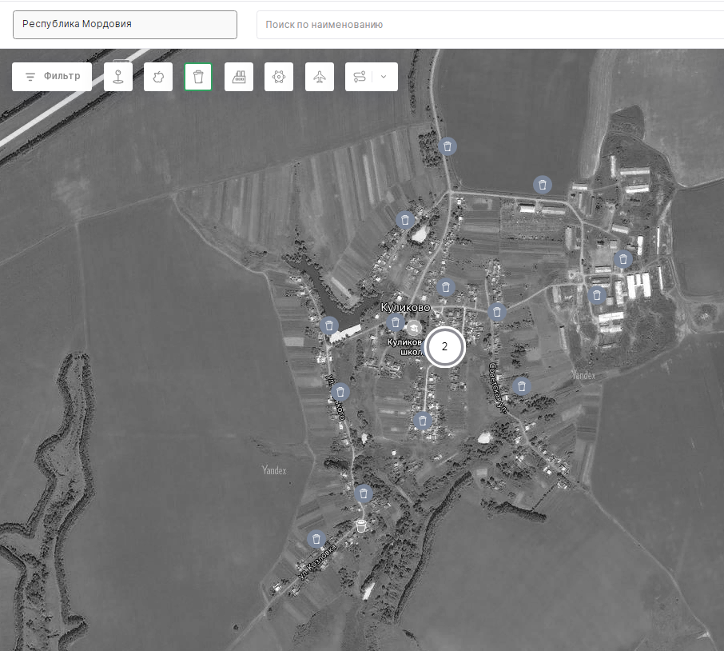

с. Заберезово

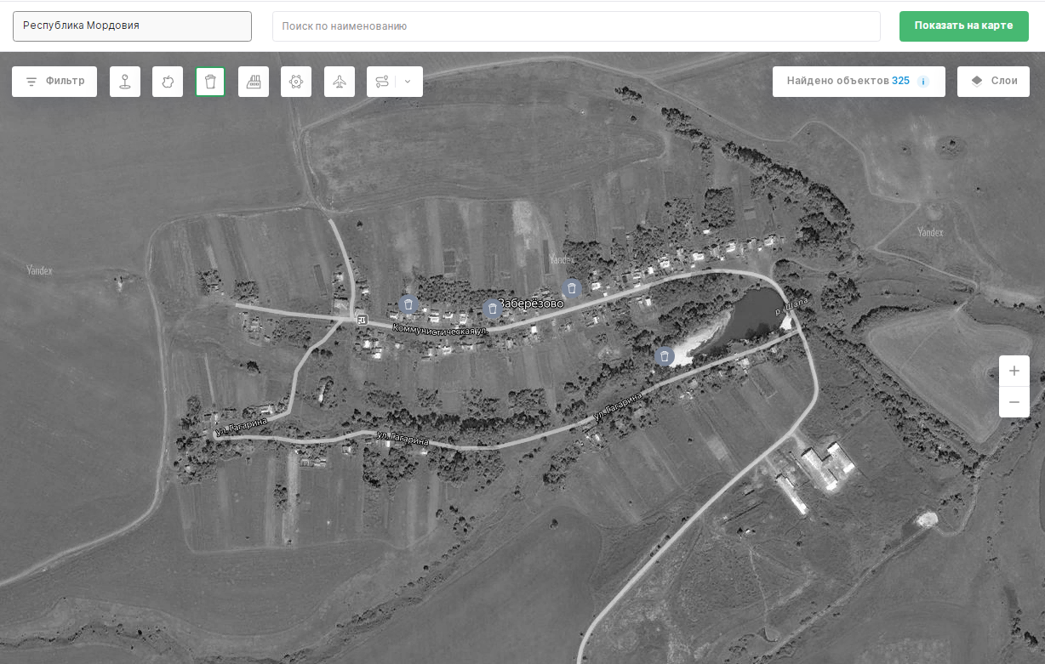

д. Синяково
